

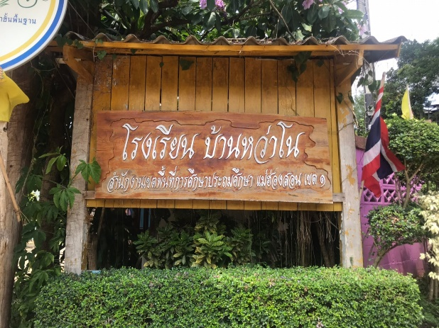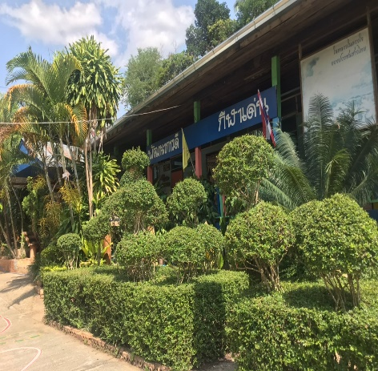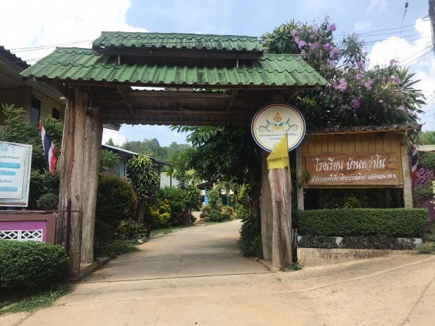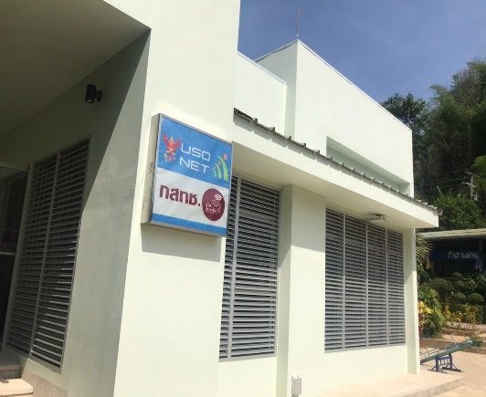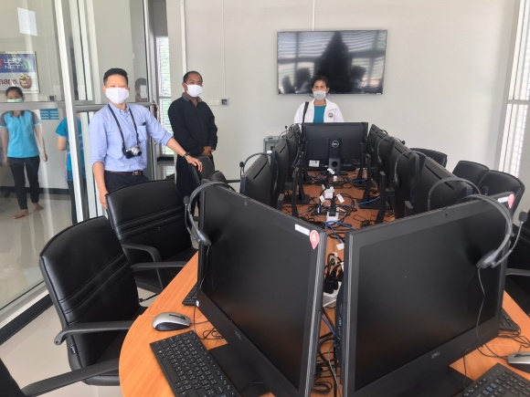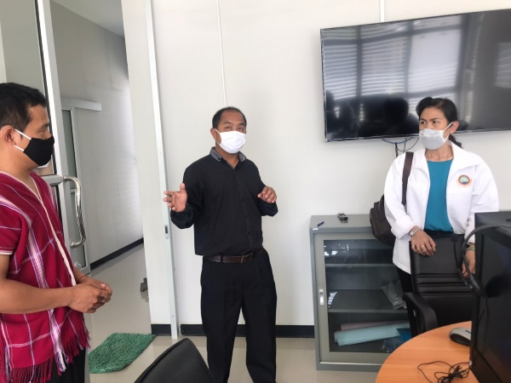

<<<วันอังคาร ที่ 26 พฤษภาคม 2563 ภาคบ่าย ดร.พุฒชาด จันทร์ดำ ผู้อำนวยการสำนักงานเขตพื้นที่การศึกษาประถมศึกษาแม่ฮ่องสอน เขต 1 พร้อมด้วย ผอ.กลุ่มภารกิจและประธานกลุ่มเครือข่าย ได้ออกกำกับ ติดตามและนิเทศการเรียนการสอนทางไกลโดยผู้ปกครองเป็นผู้ช่วย ซึ่งได้ดำเนินการประชุมชี้แจงเพื่อมอบนโยบาย การสะท้อนสภาพปัญหาและแนวทางแก้ไขของผู้บริหารสถานศึกษารวมทั้งการตรวจเยี่ยมการสอนนักเรียนโดยผู้ปกครอง ซึ่งใช้ใบความรู้และใบกิจกรรม ซึ่งครูเป็นผู้นำมามอบให้ ณ โรงเรียนบ้านหว่าโน อ.ขุนยวม จ.แม่ฮ่องสอน เพื่อให้ทราบปัญหาที่แท้จริงจากการสะท้อนของผู้ปกครองเพื่อนำไปสู่การพัฒนาสถานศึกษา ที่ไม่สามารถใช้การสอน ON AIR ได้เนื่องจากไม่มีไฟฟ้า/ / ผอ.สุภาสิริ มณีธร ภาพ//

**ผอ.สพป.แม่ฮ่องสอน เขต 1 และคณะได้ออกกำกับ ติดตาม นิเทศการเรียนการสอนทางไกล โดยผู้ปกครองเป็นผู้ช่วยครู โรงเรียนบ้านหว่าโน อ.ขุนยวม**

**เลขที่ 98 ถ.ขุนลุมประพาส ต.จองคำ อ.เมือง จ.แม่ฮ่องสอน 58000 อ่านข่าวเพิ่มเติมได้ที่ เพจ.สพป.แม่ฮ่องสอน เขต 1**

รายงานโดย..ธีรธิดา พรหมมาแบน งานประชาสัมพันธ์ กลุ่มอำนวยการ โทร.053611996 โทรสาร.053611445